1、报名信息登记表（扫码登记）

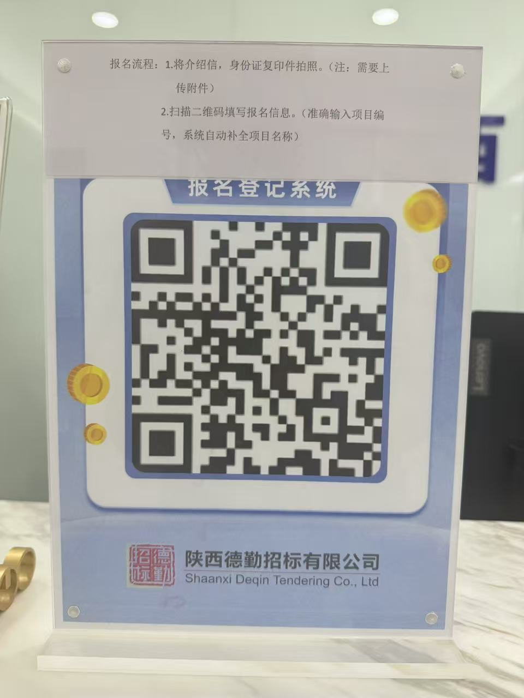

2、扫码支付二维码

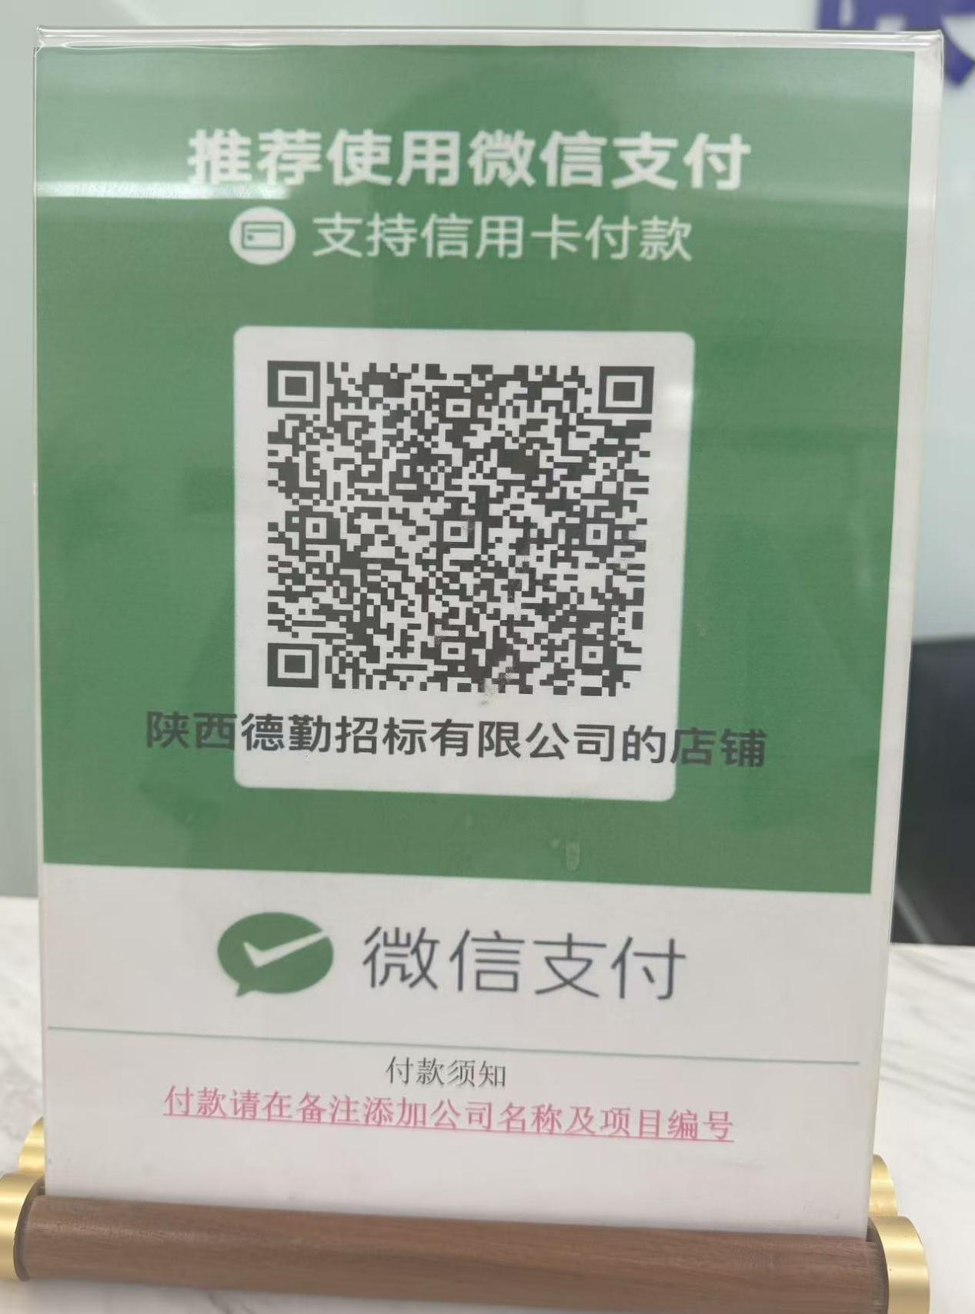

3、公对公账户（账户信息）

1.开户名称：陕西德勤招标有限公司

2.账号：1299 0659 7910 816

3.开户行：招商银行股份有限公司陕西自贸试验区西安高新科技支行

4.转账事由：DQB-2025066-CS项目标书费

（本项目可公对公转账，也可以自行扫码转账）

线上报名需把介绍信，身份证复印件，报名信息登记表截图凭证（信息填好提交前截图），标书费付款凭证发送至指定邮箱完成报名。